Лабораторна робота №4
АВТЕНТИФІКАЦІЯ ТА АВТОРИЗАЦІЯ КОРИСТУВАЧІВ
У ЗАСТОСУНКУ ASP.NET CORE
Вітюк Дмитрій МІТ-41

Завдання 1: Забезпечте автентифікацію користувачів у застосунку. Реалізуйте сторінку входу, реєстрації та виходу, використовуючи ASP.NET Core Identity. Перевірте, що неавтентифіковані користувачі не мають доступу до жодної сторінки, крім головної сторінки та сторінки реєстрації/автентифікації.

Так як проект було створено з використанням аутентифікації типу “Individual Accounts”, то для захисту сторінок від неавтентифікованих користувачів потрібно використати відповідний декоратор “[Authorize]”. Його можно використати як і до контроллера, так і до окремих методів, у випадку контроллера - всі методи цього контроллера потребуватимуть авторизації.

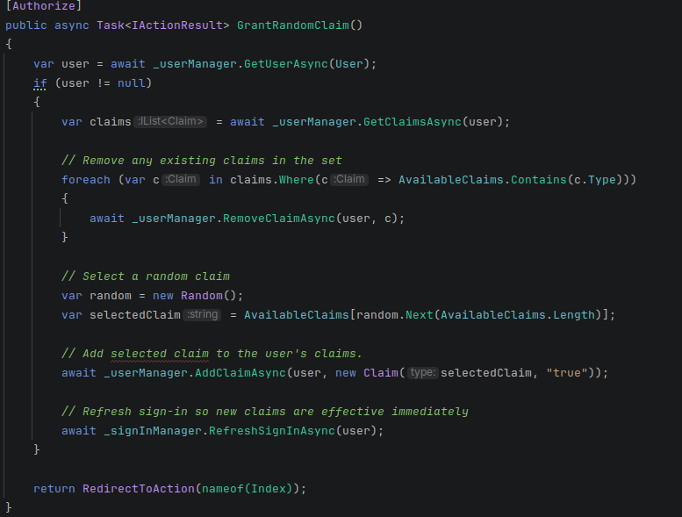
Рисунок 4.1 - Приклад методу, що потребує авторизації

Завдання 2: Створіть політику авторизації, яка дозволяє доступ до сторінки «Архів матеріалів» лише тим користувачам, які мають твердження IsVerifiedClient. Додайте твердження вручну під час реєстрації.
Створення такої політики відбувається досить просто: потрібно задати назву політики, та в обробнику вказати, що потребується тег “IsVerifiedClient” зі значенням “true”.
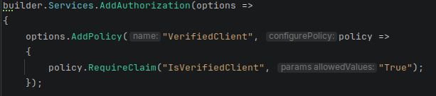
Рисунок 4.2 - Створення політики “VerifiedClient”

Завдання 3: Реалізуйте ресурсну авторизацію для сторінки редагування ресурсу. Кожен ресурс має автора, і лише автор може редагувати його. Використайте IAuthorizationService та створіть обробник, який перевіряє, чи поточний користувач є автором ресурсу.

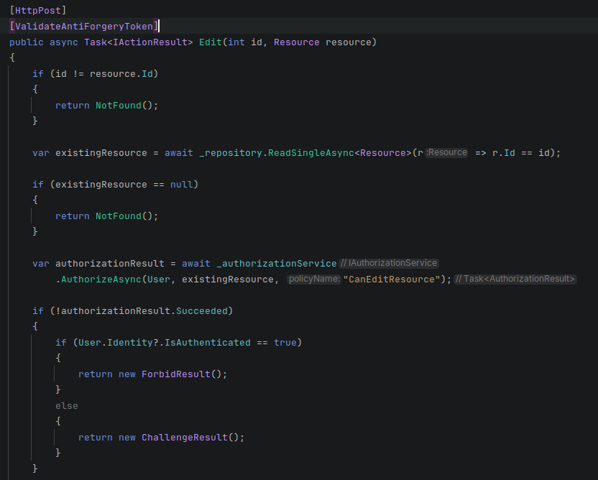
Рисунок 4.3 - Метод для редагування ресурсу
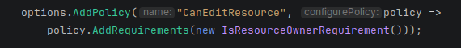
Рисунок 4.4 - Реєстрація політики “CanEditResource”

Завдання 4: Створіть кастомну вимогу авторизації MinimumWorkingHoursRequirement, яка дозволяє доступ до сторінки «Преміум» лише тим користувачам, які мають твердження WorkingHours з числовим значенням не менше 100. Реалізуйте обробник, який виконує перевірку.
Для реалізації цієї задачі, потрібно створити відповідну вимогу та обробник, після чого зареєструвати їх у “Program.cs”.

Рисунок 4.5 - Реєстрація обробника

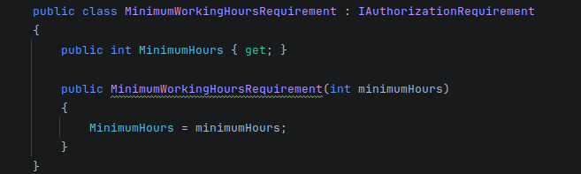
Рисунок 4.6 - Кастомна вимога

Обробник працює наступним чином: Клас MinimumWorkingHoursHandler перевіряє клейм WorkingHours у користувача і дозволяє доступ, якщо кількість годин більша або дорівнює мінімальній вимозі, інакше авторизація не проходить.

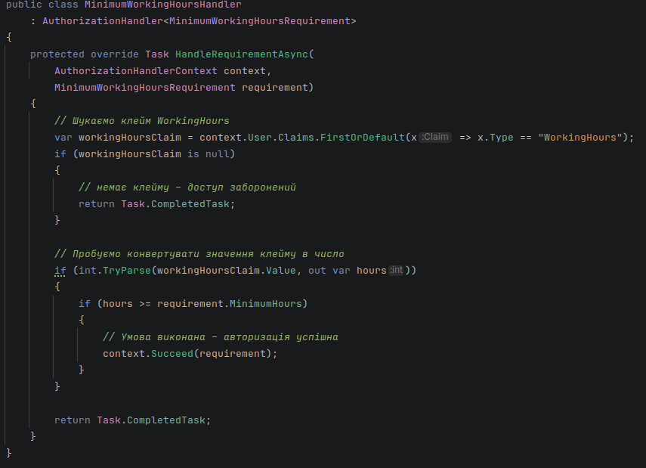
Рисунок 4.7 - Обробник кастомної вимоги

Завдання 5: Створіть політику, яка дозволяє доступ до сторінки «Форум» лише тим користувачам, які мають хоча б одне з тверджень: IsMentor, IsVerifiedUser, або HasForumAccess. Реалізуйте обробник, який перевіряє хоча б одне з цих тверджень.

Реалізація цієї політики виконується аналогічно політиці у завданні №4.
Рисунок 4.8 - Реєстрація обробника
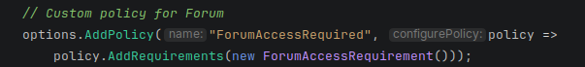
Рисунок 4.9 - Реєстрація політики

Обробник працює наступним чином: якщо користувач має хоча б 1 з тверджень перелічених в “AllowedClaims” - його буде авторизовано.
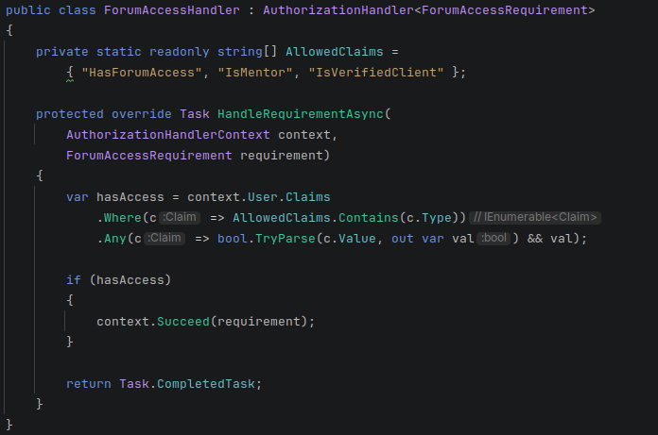
Рисунок 4.10 - Реалізація обробника

Висновок. У лабораторній роботі було розглянуто створення кастомних політик авторизація з різним умовами: їх реєстрація, реалізація та використання. Такий підхід дозволяє дуже гнучко розмежовувати доступи у веб-додатку.

